1.Գտնել և դասակարգել ֆունկցիայի կրիտիկական կետերը․

$$f\left(x,y\right)=x^{3}+3xy^{2}-15x-12y$$

2. Տրված է հետևյալ մատրիցը.
$$A=\left(\begin{aligned}\begin{matrix}1 & \begin{matrix}-3 & 1\end{matrix} \\ 3 & \begin{matrix}-5 & 1\end{matrix}\end{matrix} \\ \begin{matrix}6 & -6 & 2\end{matrix}\end{aligned}\right)$$
ա․ Գտնել A մատրիցի հակադարձը:
բ․ Դիցուք B մատրիցի հետքը հավասար է 6, գտնել ${A+4B}^{T}$ մատրիցի հետքը:
գ․ Գտնել A մատրիցի ռանգը:

3.Դիցուք X-ը [4,8] միջակայքում հավասարաչափ բաշխված պատահական մեծություն է.

ա․ Հաշվել P(X>7):
բ․ Հաշվել X-ի մաթեմատիկական սպասումը՝ օգտագործելով մաթսպասման սահամնումը:
գ․ Գտնել X-ի վարիացիան:
դ․ Հաշվել F(6)-ը, որտեղ F-ը X-ի կումուլատիվ բաշխման ֆունկցիան է:

4. Զառը նետվել է 12 անգամ, արդյունքները ներկայացված են հետևյալ աղյուսակում․
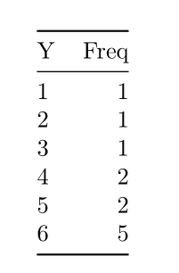
Արդյո՞ք զառը հավասարակշռված է։ Ստուգել օգտագործելով α=0.05.
ա․ Ձևակերպել զրայական և այլընտրանքային վարկածները։
բ․ Հաշվարկել թեստային վիճակագրությունը (test statistics)։
գ․ Կատարել եզրակացություն։
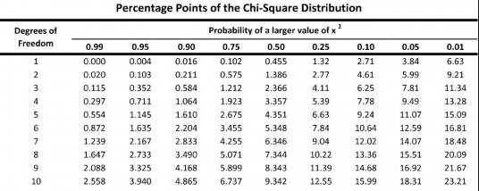

5.Ենթադրենք X-ը պատահական փոփոխական է հետևյալ բաշխման ֆունկցիայով՝
$$F\left(x\right)= \left\{\begin{aligned}0 երբ x<0 \\ x\left(2-x\right) երբ 0< x≤1 \\ 1 երբ x>1 \end{aligned}\right.$$

Ա) Գտնել $E(X)$
Բ) Գտնել $P(X≤0.4)$

6. Նորմալ բաշխումից պատահականորեն վերցվում են 100 կետեր:
Ա) Ենթադրենք՝ գիտենք, որ բաշխման վարիացիան 4 է: ցանկանում ենք զրոյական վարկած՝ $H_{0} : µ = 3$ հետևյալ այլընտրանքային վարկածի նկատմամբ՝ $H_{1} : µ ≠ 3:$
$α=0.05$ նշանակալիության մակարդակի համար, որն է $H_{0}$ վարկածը մերժելու միջակայքերը:
Բ) Ենթադրենք 100 տվյալների համար ընտրանքային միջինը 5 է: Ինչի՞ է հավասար $p$ արժեքը: Արդյոք կարո՞ղ ենք մերժել $H_{0}$ վարկածը:

7. Գտնել հետևյալ ֆունկցիայի մինիմում և մաքսիմում արժեքները հետևյալ միջակայքում՝
Ֆունկցիան՝ $f\left(x\right)={\left(x^{2} - 1\right)}^{3}$
Միջակայքը՝ $[-1, 2]$

8. Գտնել հետևյալ ֆունկցիայի լոկալ էքստրեմումները․
$$u=2x^{3}-2x^{2}y^{2}+3y^{3}$$

9. k պարամետրի ի՞նչ արժեքների դեպքում $y=kx+1$ ուղիղը կհանդիսանա$f\left(x\right)=3x^{2}+5x+1 պարաբոլի շոշափող։$

10. Տրված է ξ պատահական մեծության բաշխման օրենքը․
Ξ | -3 | 0 | 3
P | 1/3 | 1/3 | 1/3

ա) Ներկայացնել η =ξ ² պատահական մեծության բաշխման օրենքը։
բ) Ներկայացնել ξ և η պատահական մեծությունների կումուլյատիվ բաշխման ֆունկցիաները։

11.Հաշվել հետևյալ մատրիցներից յուրաքանչյուրի ռանգը, հետքը, ինչպես նաև տրված մատրիցների արտադրյալը․
$A=\left(\begin{matrix}1 & 2 & 0 \\ 3 & 3 & 5 \\ 6 & 7 & 3\end{matrix}\right)$ $B=\left(\begin{matrix}3 & 2 & 2 \\ 1 & 1 & 1 \\ 5 & 4 & 4\end{matrix}\right)$

12. Հաշվել անորոշ ինտեգրալը․
$\int{\frac{x^{2}}{{1+x}^{2}}dx}$

